Министерство сельского хозяйства РФ
ФГОУ ВПО
«Кубанский государственный аграрный университет»
Кафедра системного анализа и обработки информации

Учебно-методическое пособие

по дисциплине "Информационный менеджмент"
Часть1. Структурно-функциональное моделирование
для студентов IV курса специальности
08080165 – Прикладная информатика (по областям)

Краснодар
2011
Работа подготовлена по решению методической комиссии факультета Прикладной информатики и кафедры Системного анализа и обработки информации (протокол № 1 от 01.09.2011г.) д.э.н., профессором Барановской Т.П., к.э.н., доцентом Яхонтовой И.М., ст. преподавателем Яхонтовым С.А., ассистентами Симоняном Р.Г., Смагиным В.В.

Учебно-методическое пособие по дисциплине «Информационный менеджмент» (часть 1) для студентов IV курса специальности «Прикладная информатика» по областям очной и заочной форм обучения. Сост. Т.П. Барановская, И.М. Яхонтова, С.А. Яхонтов, Р.Г. Симонян, В.В. Смагин 2011, с. 69.

Составлено в соответствии с рабочей программой курса «Информационный менеджмент» для студентов специальности 08080165 – Прикладная информатика (по областям).

Содержит методологию функционального моделирования с использованием программного продукта AllFusion Process Modeller (Computer Associates corp.), описание лабораторных работ, методические указания к их выполнению и требования к защите работ.

Рецензенты: проф. Луценко Е.В. (КубГАУ)
проф. Ключко В.И. (КубГТУ)
СОДЕРЖАНИЕ

Лабораторная работа № 1. Создание контекстной (TOP) диаграммы. 4
Лабораторная работа № 2. Создание декомпозиции функциональной модели в IDEF0 методологии. 19
Лабораторная работа № 3. Создание декомпозиции функциональной модели в DFD методологии. 37
Лабораторная работа № 4. Создание декомпозиции функциональной модели в IDEF3 методологии. 45
Лабораторная работа № 5. Создание диаграмм Node Tree и FEO. Создание отчетов. 56
Список использованной литературы 69

Лабораторная работа № 1. Создание контекстной (TOP) диаграммы.
  - Введение
Цель лабораторной работы № 1: освоение процесса моделирования в среде AllFusion Process Modeller
Задачи работы – приобретение навыков:
- создания блоков и стрелок;
- изменения свойств блоков и стрелок;
- создание ТОР – диаграмм.

Программный продукт AllFusion Process Modeller (Computer Associates corp.) является мощным инструментом для создания моделей, позволяющих анализировать, документировать и планировать изменения сложных бизнес-процессов. AllFusion Process Modeller является средством сбора необходимой информации о работе предприятия и графического изображения этой информации в виде целостной и непротиворечивой модели. AllFusion Process Modeller является графическим представлением действительности, то есть средством документирования и формализации бизнес–процессов. AllFusion Process Modeller — это средство, позволяющие анализировать бизнес–процесс с трех ключевых точек зрения:
1. С точки зрения функциональности системы. В рамках методологии функционального моделирования IDEF0 бизнес-процесс представляется в виде набора функций, которые взаимодействуют между собой, а также показываются информационные, людские и производственные ресурсы, требуемые для каждой функции.
2. С точки зрения потоков информации в системе. Диаграммы DFD (Data Flow Diagram) дополняют функциональные IDEF0–модели, поскольку они описывают потоки данных, позволяя проследить, каким образом происходит обмен информацией между бизнес-функциями внутри системы. Также модели потоков данных могут использоваться как самостоятельное средство при проектировании информационных систем или описании бизнес–процесса, но в DFD-модели акцент ставиться на поток данных, его структуру, место и вид хранения данных в системе.
3. С точки зрения последовательности этапов выполняемых работ — методология событийного моделирования IDEF3. Этот метод привлекает внимание к очередности выполнения этапов работ или изменения состояний. В IDEF3 включены элементы логики, что позволяет моделировать и анализировать альтернативные сценарии развития бизнес-процесса.
  - Методология функционального моделирования IDEF0
В IDEF0–модели процесс представляется в виде иерархической совокупности взаимодействующих функций и стрелок. Основными элементами методологии являются: функциональный блок и стрелка.
Функциональный блок (Activity) графически изображается в виде прямоугольника и олицетворяет собой некоторую конкретную функцию в рамках рассматриваемой системы. Блок показывает, как входная информация трансформируется в выходной продукт, с помощью чего или кого и что регламентирует выполнение функции.
Каждый функциональный блок в рамках единой рассматриваемой системы должен иметь свой уникальный идентификационный номер, который присваивается автоматически. Все блоки должны быть названы и определены. Имя блока должно отражать действие и задается только в виде глагола, например: ИЗГОТОВИТЬ ДЕТАЛЬ, СОБРАТЬ ДАННЫЕ.
При создании новой модели автоматически создается А-0 контекстная диаграмма или TOP диаграмма, с единственным функциональным блоком, отображающим систему в целом (рисунок 1.1). На TOP диаграмме кроме блока со стрелками, также указывается цель выполнения работы, точка зрения, с которой рассматривается моделируемый процесс, и границы рассматриваемой модели.
Взаимодействие функциональных блоков с внешним миром и между собой описывается в виде стрелок. Стрелки представляют собой некую информацию и обозначаются существительными (например, «Заготовка», «Изделие», «Заказ») или именными сочетаниями (например, «Готовое изделие»). Стрелка бывает четырех типов: стрелка–вход, выход, механизм и управление (рисунок 1.2).

Рисунок 1.1 - Пример контекстной диаграммы

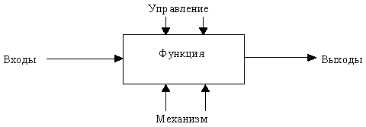
Рисунок 1.2 – Виды стрелок.

- Вход (Input) – материал или информация, которые используются или преобразуются функциональным блоком для получения результата (выхода). Рисуется, как входящая в левую грань функционального блока. Вход показывает, что требуется для выполнения функции, например, СВЕДЕНИЯ О КЛИЕНТЕ, ЗАГОТОВКА.
- Выход (Output) – исходящая из правой грани блока. Материал или информация, которые производятся функциональным блоком. Каждый Activity должен иметь хотя бы одну стрелку выхода. Функция без результата не имеет смысла и не должна моделироваться. Например, ГОТОВАЯ ДЕТАЛЬ, ОТЧЕТ.
- Механизм (Mechanism) входящая в нижнюю грань стрелка. Механизм с помощью чего или кого выполняется функция, например, СОТРУДНИК, КОМПЬЮТЕР.
- Управление (Control) рисуется входящей в верхнюю грань блока. Управление ограничивает (регламентирует) выполнение функции), например, УСТАВ, ГОСТы.
Имена вновь внесенных стрелок автоматически заносятся в словарь (Arrow Dictionary).
Стрелки могут быть внутренние и граничные. Внутренние стрелки соединяют блоки между собой. Граничные стрелки служат для описания взаимодействия с внешней средой. Они могут начинаться у блока, а заканчиваться у границы диаграммы. На контекстной диаграмме используются только граничные стрелки.
  - Выполнение лабораторной работы №1.
Задание - создать TOP-диаграмму функционирования библиотеки им. Чехова для слепых. В качестве границ моделирования установить работу всех функций деятельности библиотеки с информационными технологиями.
После запуска программы AllFusion Process Modeler, на рабочей области появляется окно AllFusion MM Connection Manager (рисунок 1.3).
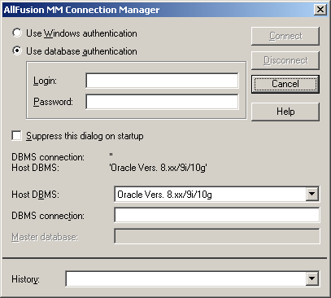
Рисунок 1.3 – Диалоговое окно AllFusion MM Connection Manager.
Данное диалоговое окно служит для связи с БД, так как модель создается с самого начала, следует закрыть его, нажав кнопку Cancel. После чего отображается диалоговое окно AllFusion Process Modeler, в котором необходимо указать имя и тип создаваемой модели (рисунок 1.4) и нажать кнопку OK. Контекстная диаграмма всегда имеет тип: Business Process (IDEF0).
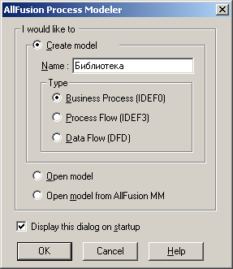
Рисунок 1.4 – Диалоговое окно AllFusion Process Modeler.

Далее в диалоговом окне Properties for new models (рисунок 1.5), необходимо задать свойства создаваемой модели. На вкладке General, необходимо указать автора или авторов данного проекта, инициалы программа подставит автоматически. На вкладке Display (рисунок 1.6) необходимо снять флажок с поля Shadow (тень) и ABC Data и нажать кнопку OK.
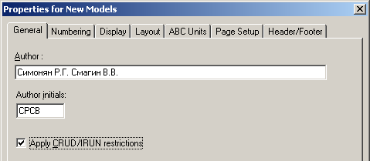
Рисунок 1.5 – Диалоговое окно Properties for new models.
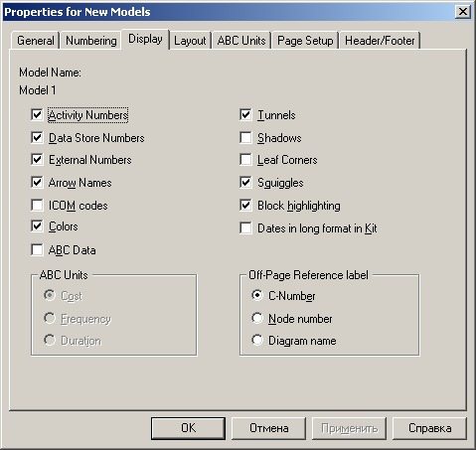
Рисунок 1.6 – Диалоговое окно Properties for new models.

В рабочей области программы появиться бланк контекстной A-0 диаграммы функциональной модели (ФМ) (рисунок 1.7). Бланк состоит из трех зон:
KIT – верхняя часть бланка, в которой указан автор, название проекта, статус проекта.
TITLE – нижний колонтитул бланка, в котором указано название модели, номер диаграммы, уникальный идентификатор модели.
Drawing Area – место, где непосредственно создается диаграмма ФМ.
Как правило, при создании новой модели Allfusion Process Modeler по умолчанию использует западно-европейскую кодировку, которую необходимо переключить на кириллическую. Это делается с помощью команды Model → Default Fonts и всех диалоговых окон данного меню, устанавливая флажок в пункте Change all occurrences (рисунок 1.8).
Рисунок 1.7 – Бланк контекстной A-0 (ТОР) диаграммы.

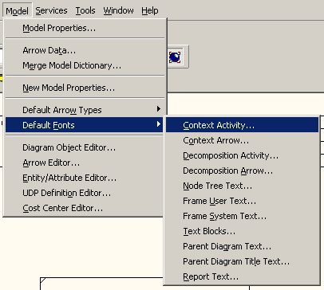
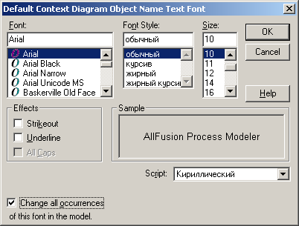
Рисунок 1.8 – Диалоговое окно редактирования шрифта.

На следующем этапе необходимо указать цель моделирования, точку зрения и границы рассматриваемой модели.
Цель моделирования – обязательный объект TOP диаграммы, может быть введена только на TOP диаграмме.
Точка зрения – точка зрения, с которой производится построение ФМ, вводится аналогично цели моделирования.
Границы – указываются границы построения модели, вводится аналогично цели моделирования.
Для того чтобы указать цель моделирования и точку зрения, необходимо выполнить следующую команду Model → Model Properties, при этом откроется диалоговое окно Model Properties (рисунок 1.9). На вкладке Purpose в первом текстовом поле (Purpose) – указывается цель, во втором текстовом поле (Viewpoint) указывается точка зрения, после чего необходимо нажать кнопку OK.

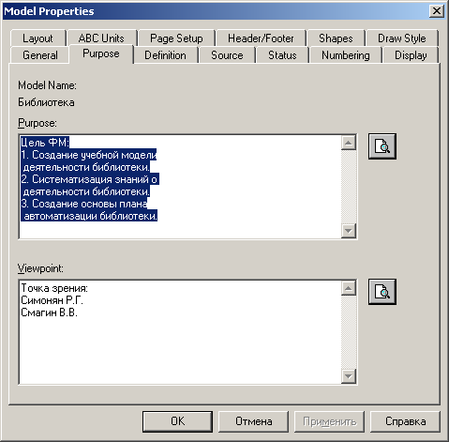
Рисунок 1.9 – Диалоговое окно Model Properties.

Далее необходимо один раз щелкнуть по инструменту Text tool , на стандартной панели инструментов, затем переместить курсор мыши на бланк TOP диаграммы и еще раз щелкнуть левой кнопкой мыши, при этом появиться диалоговое окно Text Block Properties (рисунок 1.10). Вкладка Text содержит только написанный или ранее сохраненный текст, вкладка Font содержит диалоговое окно настройки шрифта, вкладка Color устанавливает цвет шрифта. Для того чтобы указать границы функциональной модели, переключатель должен находиться в положении Normal, далее в текстовом поле необходимо ввести текст и нажать кнопку OK для сохранения информации. После чего только внесенный текст появиться на бланке TOP диаграммы. Для того чтобы указать цель и точку зрения, необходимо также вызвать диалоговое окно Text Block Properties, установить переключатель в положение Purpose (Цель) и нажать кнопку OK, при этом на бланке появится цель ФМ. Точка зрения устанавливается аналогично цели ФМ.

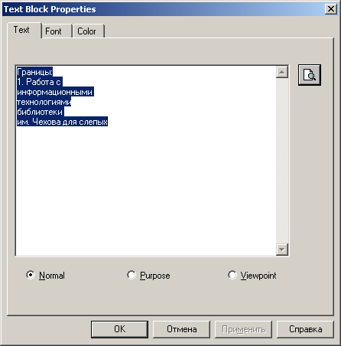
Рисунок 1.10 – Диалоговое окно Text Block Properties.
Рисунок 1.11 – Бланк TOP диаграммы с границей, точкой зрения и целью функциональной модели

На контекстной диаграмме может быть только один функциональный блок (Activity), присвоим ему имя. Для этого необходимо дважды щелкнуть левой кнопкой мыши по функциональному блоку, при этом откроется диалоговое окно Activity Properties (рисунок 1.12), на вкладке Name которого, в текстовом поле можно задать имя, после чего для сохранения информации нажать OK.

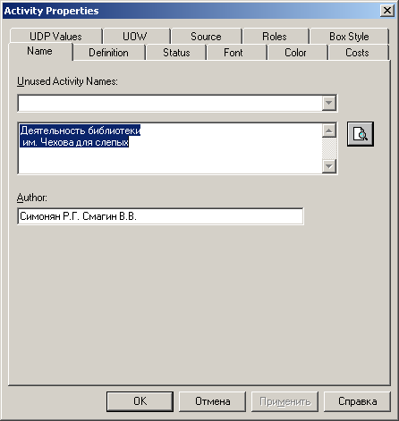
Рисунок 1.12 – Диалоговое окно Activity Properties.

На следующем этапе построения функциональной модели, определим стрелки входы, выходы, механизмы и управление. Для внесения граничной стрелки входа надо:
Щелкнуть по кнопке Precedence Arrow Tool, с символом стрелки в палитре инструментов, затем следует перенести курсор к левой стороне экрана, пока не появится начальная черная полоска;
Щелкнуть один раз по полоске (откуда выходит стрелка) и еще раз в левой части блока со стороны входа (где заканчивается стрелка);
Вернуться в палитру инструментов и выбрать опцию редактирования стрелки Pointer Tool;
Щелкнуть правой кнопкой мыши на линии стрелки, во всплывающем меню выбрать Name и добавить имя стрелки в закладке Arrow Name диалога Arrow Properties (рисунок 1.13).
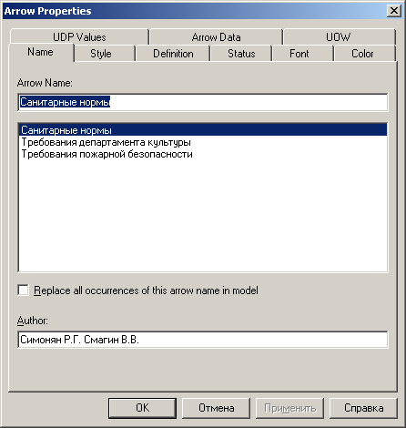
Рисунок 1.13 – Диалоговое окно Arrow Properties.

Инструмент Squiggle Tool позволяет наглядно указать принадлежность названия конкретной стрелке.

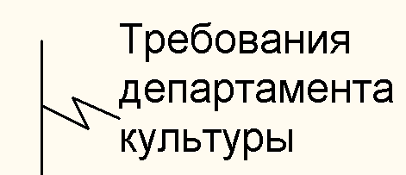
Рисунок 1.14 – Пример использования Squiggle Tool.

Завершите создание топ диаграммы соответственно рисунку 1.15.

Рисунок 1.15 – Готовая TOP диаграмма (А-0).
  - Задание для самостоятельного выполнения:
- Начертить учебную модель «Деятельность библиотеки для слепых им. Чехова» и показать ее преподавателю;
- Выбрать и зафиксировать у преподавателя предприятие (организацию), по которому будете работать в течение семестра.
- Создать TOP диаграмму выбранного предприятия (организации) в методике IDEF0, с использованием программного продукта AllFusion Process Modeler.
- Оформить отчет;
- Защитить лабораторную работу у преподавателя.
Отчет включает в себя:
- Титульный лист;
- Название и цель работы;
- TOP диаграмма с целью ФМ, границей и точкой зрения.
- Все формы свойств тех объектов, где было добавлено текстовое описание (Definition).
  - Контрольные вопросы:
- Назначение методики IDEF0.
- Что такое функциональный блок (Activity)?
- Назначение и именование стрелок?
- Какие бывают типы стрелок?
- Чем отличаются граничные и внутренние стрелки?

Лабораторная работа № 2. Создание декомпозиции функциональной модели в IDEF0 методологии.

Цель лабораторной работы № 2: освоение процесса декомпозиции в среде AllFusion Process Modeller.
Задачи работы – приобретение навыков:
- создания декомпозиции в методике IDEF0;
- создание внутренних стрелок;
- создание внешних сущностей;
- туннелирование стрелок;
- заполнение свойств объектов.
  - Выполнение лабораторной работы №2.
Задание - создать диаграмму декомпозиции ТОР диаграммы в методике IDEF0. Декомпозировать все Activities на диаграмме А0 также в методике IDEF0.
Диаграмма декомпозиции (разделение на части) предназначена для детализации работы функционального блока. В отличие от моделей, отображающих структуру организации, функциональный блок на диаграмме верхнего уровня в IDEF0 – это не элемент управления нижестоящими Activity. Функциональные блоки нижнего уровня – это то же самое, что и Activity верхнего уровня, но в более детальном изложении. Как следствие этого границы функционального блока верхнего блока – это то же самое, что и границы диаграммы декомпозиции.
Декомпозиция TOP диаграммы осуществляется нажатием кнопки Go to Childe Diagram , при этом открывается диалоговое окно Activity Box Count (рисунок 2.1).

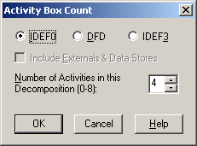
Рисунок 2.1 – Диалоговое окно Activity Box Count.
В этом окне необходимо выбрать методику моделирования для вводимой диаграммы декомпозиции (радиокнопки IDEF0, DFD или IDEF3) и необходимое количество Activity в ней, в границах 0-8, которых по умолчанию предлагается 4. После нажатия кнопки OK, открывается заготовка диаграммы декомпозиции. На этой диаграмме приведены четыре пустых бокса и укороченные граничные стрелки, мигрировавшие с TOP диаграммы (рисунок 2.2). Первую декомпозицию произведем в методике IDEF0 с четырьмя функциональными блоками.

Рисунок 2.2 – Диаграмма декомпозиции.

Декомпозиция TOP диаграммы приводит к созданию диаграммы под узловым номером A0. Это одна из наиболее важных диаграмм функциональной модели, от создания которой зависит архитектура разрабатываемой ФМ.
Стандарт IDEF0 рекомендует образовывать в диаграммах декомпозиции от 2 до 6 Activities. Диаграмма с отсутствующими функциональными блоками не может быть далее декомпозирована.
При необходимости на диаграмму можно добавить Activity, для этого следует нажать на кнопку Activity Box Tool , после чего переместить курсор мыши на бланк диаграммы и щелкнуть левой кнопкой мыши. Для редактирования функционального блока необходимо выбрать Pointer Tool и дважды щелкнуть по интересующему блоку.
На следующем этапе необходимо в соответствии со структурой предприятия на данном уровне декомпозиции присвоить имена Activity и функционально связать их стрелками между собой.
Для того чтобы связать стрелку с блоком, необходимо щелкнуть левой кнопкой мыши по концу стрелки, перевести курсор на интересующий блок и его сторону и еще раз щелкнуть левой кнопкой мыши (рисунок 2.3).

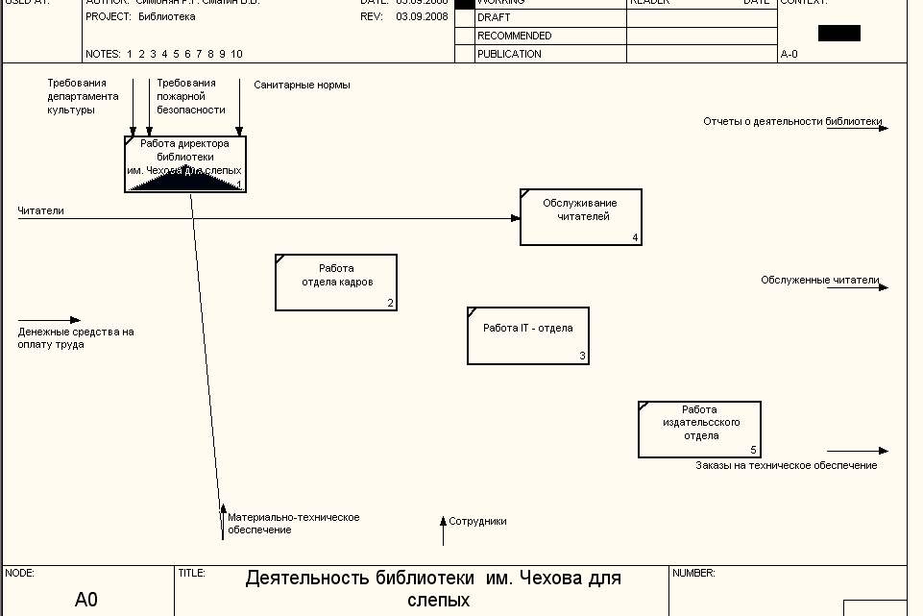
Рисунок 2.3 – Соединение стрелок с блоками.

На данном уровне декомпозиции выделено пять функциональных блоков: «Работа дирекции библиотеки», «Обслуживание читателей», «Работа отдела кадров», «Работа IT – отдела», «Работа издательского отдела».
Дирекция подчиняется требованиям департамента культуры, следит за соблюдением требований пожарной безопасности и санитарных норм, поэтому соответствующие стрелки заходят в блок «Работа дирекции библиотеки» сверху.
Стрелка «Читатели» является входом для функционального блока «Обслуживание читателей», соответственно выходом для этого блока будет стрелка «Обслуженные читатели».
Стрелку «Денежные средства на оплату труда» удаляем, для этого необходимо выделить ее и нажать клавишу Del. При этом стрелка туннелируется. Это видно на родительской диаграмме(А-0) – конец стрелки помещается в квадратные стрелки. Квадратные скобки обозначают ошибку. Для того чтобы перейти на TOP диаграмму (рисунок 2.4) используем кнопку Go to Parent Diagram .

Рисунок 2.4 – Туннелированная стрелка «Денежные средства на оплату труда».

Для того чтобы затуннелировать стрелку без ошибок, необходимо подвести курсор мыши к квадратным скобкам на конце стрелки, вызвать контекстное меню и выбрать пункт «Arrow Tunnel…» (рисунок 2.5). Далее в диалоговом окне Border Arrow Editor необходимо выбрать пункт Change it to resolved rounded tunnel (рисунок 2.6). Пункт Resolve it to border arrow возвращает стрелку на дочернюю диаграмму.
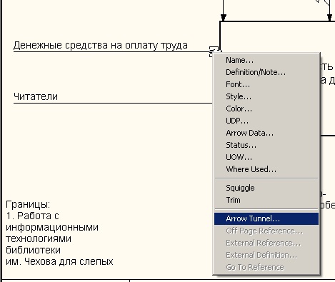
Рисунок 2.5 – Вызов диалогового окна Border Arrow Editor.

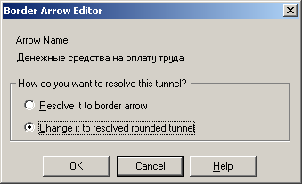
Рисунок 2.6 – Диалоговое окно Border Arrow Editor.

Туннелирование может быть использовано в ситуации, когда стрелка мигрирует с верхнего уровня на нижний, причем на нижнем уровне эта стрелка используется одинаково во всех Activity. В этом случае стрелка на нижнем уровне может быть удалена, после чего на родительской диаграмме она может быть затуннелирована, а в комментарии к стрелке необходимо указать, что стрелка будет использоваться во всех Activity дочерней диаграммы декомпозиции (рисунок 2.7). Для этого необходимо вызвать свойства стрелки и на вкладке Definition ввести комментарий.
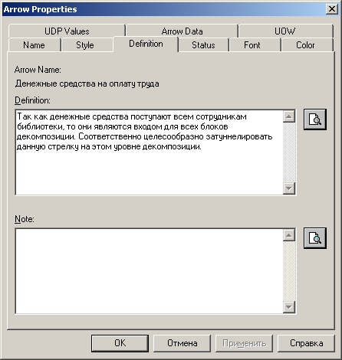
Рисунок 2.7 – Диалоговое окно для записи комментария к стрелке.

Для связи Activities между собой используются внутренние стрелки, т.е. стрелки, которые не касаются границы диаграммы, начинаются у одной и заканчиваются другой Activity. Для рисования внутренней стрелки необходимо в режиме рисования стрелки щелкнуть по сегменту (например, выхода) одной Activity и затем по сегменту (например, входа) другой Activity. Свяжите функционально все блоки диаграммы между собой стрелками (рисунок 2.8).
Рисунок 2.8 – Диаграмма A0 с внутренними связями.
Стиль и цвет стрелок меняется для более наглядного представления интересующей нас информации. Для этого необходимо вызвать диалоговое окно свойства стрелки и на вкладке Style изменить стиль стрелки, а на вкладке Color – цвет (рисунок 2.9).
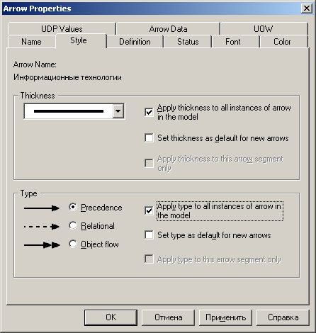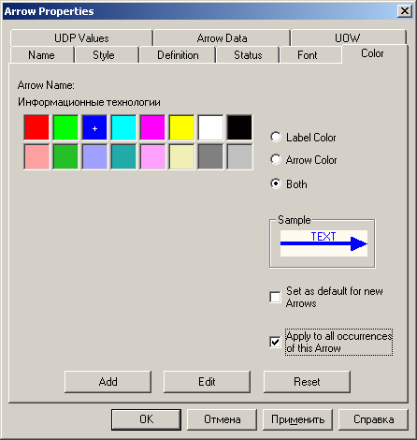
Рисунок 2.9 – Задание стиля и цвета стрелки.

На рисунке 2.8 видно что две функции не имеют входов, что является ошибкой. К тому же в работе IT отдела явно не достаточно входной информации для работы. Добавим недостающие данные, используя внешние сущности. Для обозначения внешних сущностей на дочерних диаграммах, можно использовать технологию External Reference. Для этого необходимо добавить граничную стрелку «Кандидаты на вакансии» слева на вход блока «Работа отдела кадров». Слева стрелка будет затуннелирована. Вызвать контекстное меню по квадратным скобкам стрелки и выбрать пункт External Reference… (рисунок 2.10).
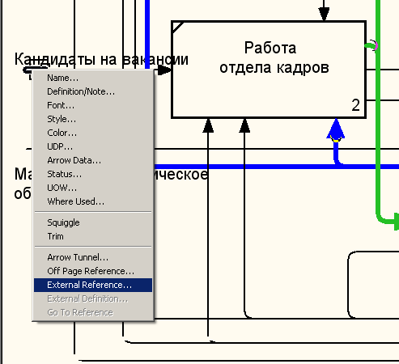
Рисунок 2.10 – Вызов диалогового окна External Reference.

Далее в диалоговом окне External Reference задать его название (рисунок 2.11).
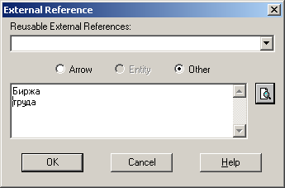
Рисунок 2.11 – Диалоговое окно External Reference.

Завершите создание диаграммы А0 соответственно рисунку 2.12.

Рисунок 2.12 – Диаграмма декомпозиции A0.
Для информационного менеджера интерес представляет функция Работа IT – отдела. Отдел работает на основе заявок полученных непосредственно от дирекции библиотеки. По соответствующим заявкам сотрудники отдела управляют информационными технологиями в библиотеке. Это выражается в предоставлении информационных технологий всем Activities в библиотеке в виде механизмов. На данном уровне декомпозиции трудно сказать какие именно информационные технологии необходимо использовать в той или иной деятельности. Чем дальше декомпозируются функции, тем более точно можно определить используемые IT.

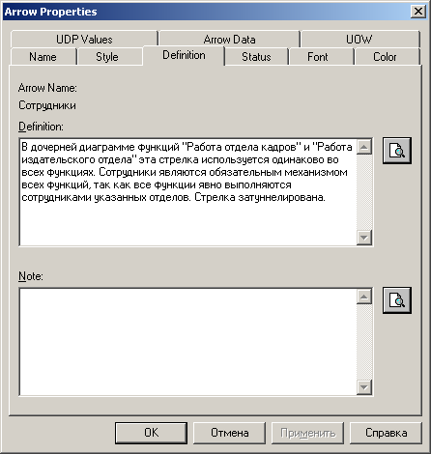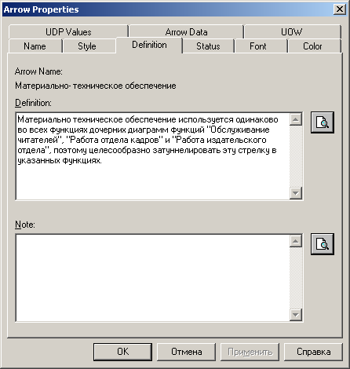
Рисунок 2.13 – Свойства стрелок «Сотрудники» «Материально – техническое обеспечение».

Ниже представлены декомпозиции всех функций диаграммы А0.
На рисунке 2.14. видно, что дирекция следит за состоянием МТО. Туда относятся и информационные технологии. По отчетам других Activity дирекция составляет заявку в IT отдел для обслуживания.
Завершите создание диаграмм по приведенным ниже рисункам.

Рисунок 2.14 – Диаграмма декомпозиции A1.
Рисунок 2.15 – Диаграмма декомпозиции A2.
Рисунок 2.16 – Диаграмма декомпозиции A3.
Библиотека находится в составе министерства культуры. Существует единая бухгалтерия для организаций в составе министерства культуры. Бухгалтерия для библиотеки является внешней сущностью. Это и надо отразить в свойствах внешней сущности «Бухгалтерия».

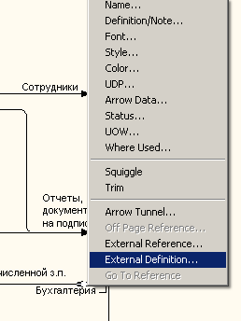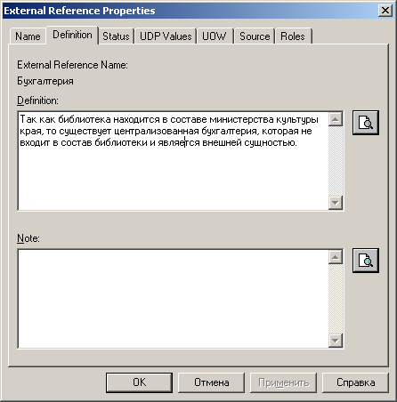
Рисунок 2.17 – Задание описания для External reference.

Рисунок 2.18 – Диаграмма декомпозиции A4.
Рисунок 2.19 – Диаграмма декомпозиции A5.
  - Задание для самостоятельного выполнения:
- Начертить учебную модель «Деятельность библиотеки для слепых им. Чехова» и показать ее преподавателю;
- Согласно выбранному предприятию создать диаграммы декомпозиции в методике IDEF0 нулевого и первого уровня;
- Оформить отчет;
- Защитить лабораторную работу у преподавателя.
Отчет включает в себя:
- Титульный лист;
- Название и цель работы;
- Все диаграммы декомпозиций;
- Все формы свойств тех объектов, где было добавлено текстовое описание (Definition).
  - Контрольные вопросы:
- Что такое декомпозиция?
- Как осуществить декомпозицию?
- Сколько функциональных блоков рекомендует использовать стандарт IDE0?
- Какой инструмент следует использовать для добавления activity на диаграмму?
- Для чего может быть использовано туннелирование стрелок?
- Что такое External Reference и для чего используется?

Лабораторная работа № 3. Создание декомпозиции функциональной модели в DFD методологии.

Цель лабораторной работы № 3: освоение процесса моделирования в методике DFD.

Задачи работы – приобретение навыков:
- создания декомпозиции в методике DFD;
- создание и использование объектов в методике DFD;
- создание и использование нестандартных видов различных объектов.
  - Выполнение лабораторной работы №3.
Задача - создать диаграмму декомпозиции выбранной функции в методике DFD.
Диаграммы потоков данных (Data Flow diagramming, DFD) используются для описания документооборота и обработки информации. Подобно IDEF0, DFD представляет модельную систему как есть связанных между собой функциональных блоков. Их можно использовать как дополнение к модели IDEF0 для более наглядного отображения текущих операций документооборота в корпоративных системах обработки информации. DFD описывает:
- функции обработки информации;
- документы (стрелки), объекты, сотрудников или отделы, которые участвуют в обработке информации;
- внешние сущности (External references), которые обеспечивают интерфейс с внешними объектами, находящимися за границами моделируемой системы;
- таблицы для хранения документов (хранилище данных, data store).
Для того чтобы дополнить функциональную модель диаграммой DFD, необходимо выделить функцию, которую нужно декомпозировать и на панели инструментов нажать кнопку Go to Child Diagram , при этом откроется окно Activity Box Count (рисунок 3.1), в котором необходимо указать методологию – DFD и выбрать количество функциональных блоков.
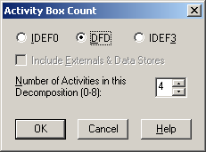
Рисунок 3.1 – Диалоговое окно Activity Box Count.

Функциональные блоки. В DFD методологии, функциональные блоки представляют собой функции системы, преобразующие входы в выходы. Функциональные блоки изображаются в виде прямоугольников со скругленными углами, имеют входы и выходы, но не поддерживают механизмы и управления.
Для добавления функциональных блоков на диаграмму используется кнопка Activity Box Tool .
Стрелки описывают движение объектов из одной части системы в другую. Поскольку в DFD каждая сторона Activity не имеет четкого назначения, как в IDEF0, стрелки могут подходить и выходить из любой грани прямоугольника функционального блока. В DFD также применяются двунаправленные стрелки для описания диалогов типа команды – ответа между функциональными блоками, между функциональными блоками и внешними сущностями (рисунок 3.2).
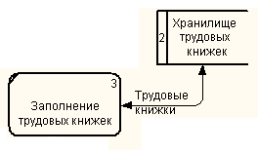
Рисунок 3.2 –Двунаправленная стрелка между функциональным блоком и хранилищем данных.

Двунаправленная стрелка создается с помощью вызова диалогового окна свойств уже созданной стрелки, на вкладке Style которого указывается тип стрелки Bidirectional (рисунок 3.3).
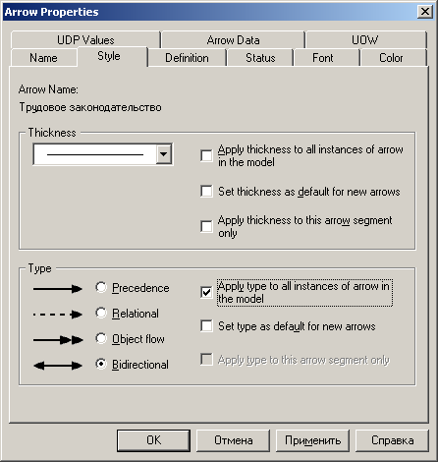
Рисунок 3.3 – Диалоговое окно свойств стрелки.

Внешние сущности изображают входы в систему и/или выходы из системы. Внешние сущности изображаются в виде прямоугольника с тенью и обычно располагаются по краям диаграммы (рисунок 3.4). Одна внешняя сущность может быть использована многократно на одной или нескольких диаграммах. Обычно такой прием применяют, чтобы не рисовать слишком длинных и запутанных стрелок. Для добавления внешней сущности используется External Reference Tool . Внешняя сущность является источником данных извне модели.
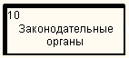
Рисунок 3.4 –Внешняя сущность.

Хранилища данных. В отличие от стрелок, описывающих объекты в движении, хранилища данных изображают объекты в покое (рисунок 3.5.). В материальных системах хранилища данных изображаются там, где объекты ожидают обработки, например в очереди. В системах обработки информации хранилища данных являются механизмом, которые позволяют сохранить данные для последующих процессов. Одноименные хранилища данных также могут быть использованы многократно на одной или нескольких диаграммах. Для добавления хранилища данных, используется Data Store Tool .
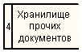
Рисунок 3.5 – Хранилище данных.

Хранилища данных могут иметь как стандартный вид отображения, так и настраиваемый (рисунок 3.6). Для того чтобы изменить вид, необходимо открыть свойства объекта и на вкладке Box Style переключить радиопереключатель в положение Custom и из выпадающего списка выбрать интересующее изображение. Чтобы на объекте было видно его название, необходимо поставить галочку в пункте Show Name (рисунок 3.7).
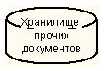
Рисунок 3.6 – Настраиваемый вид отображения хранилища данных.
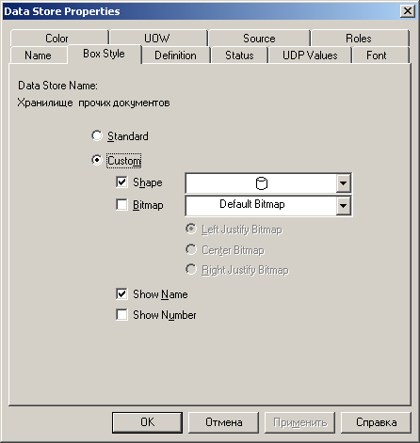
Рисунок 3.7 – Изменение вида отображения объекта хранилища данных.

Завершите создание диаграммы согласно рисунку 3.8. Для большей наглядности, есть возможность обрезать граничные стрелки. Для этого необходимо выбрать пункт контекстного меню Trim (рисунок 3.9). При этом обрезка стрелки осуществляется в том месте, где было вызвано контекстное меню.
Рисунок 3.8 – Диаграмма A 3.1 в методике DFD.
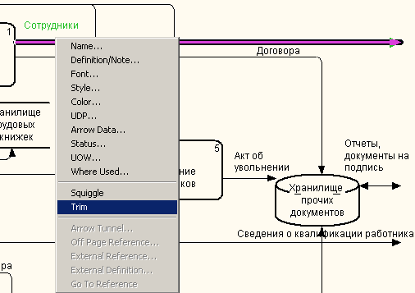
Рисунок 3.9 – Использование пункта меню Trim.

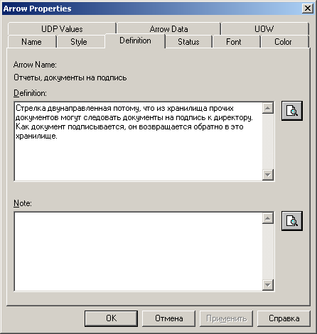
Рисунок 3.10 – Свойства стрелки «Отчеты, документы на подпись».

  - Задание для самостоятельного выполнения:
- Начертить учебную модель «Деятельность библиотеки для слепых им. Чехова» и показать ее преподавателю;
- Согласно выбранному предприятию создать диаграмму декомпозиции в методике DFD с количеством объектов не менее 10 шт.;
- Оформить отчет;
- Защитить лабораторную работу у преподавателя.
Отчет включает в себя:
- Титульный лист;
- Название и цель работы;
- Диаграмму DFD;
- Все формы свойств тех объектов, где было добавлено текстовое описание (Definition).
  - Контрольные вопросы:
- Назначение методики DFD.
- Какие бывают объекты в методике DFD?
- Какие виды стрелок применяются в методике DFD?
- Что такое внешняя сущность и для чего она используется?
- Что такое хранилища данных и для чего они используются?
- Можно ли изменить вид отображения объектов?

Лабораторная работа № 4. Создание декомпозиции функциональной модели в IDEF3 методологии.

Цель лабораторной работы № 4: освоение процесса моделирования в методике IDEF3.

Задачи работы – приобретение навыков:
- создания декомпозиции в методике IDEF3;
- создание и использование объектов в методике IDEF3;
- создание и использование нестандартных видов различных объектов.

Задание - создать диаграмму декомпозиции выбранной функции в методике IDEF3.

Для описания логики взаимодействия информационных потоков более подходит IDEF3, называемая также workflow diagramming – методологией моделирования, использующая графическое описание информационных потоков, взаимоотношений между процессами обработки информации и объектов, являющихся частью этих процессов. Диаграммы Workflow могут быть использованы в моделировании бизнес – процессов для анализа завершенности процедур обработки информации. С их помощью можно описывать сценарии действий сотрудников организации, например последовательность обработки заказа или события, которые необходимо обработать за конечное время. Каждый сценарий сопровождается описанием процесса и может быть использован для документирования каждой функции.
IDEF3 – это метод, имеющий основной целью дать возможность аналитикам описать ситуацию, когда процессы выполняются в определенной последовательности, а также описать объекты, участвующие совместно в одном процессе.
Техника описания набора данных IDEF3 является частью структурного анализа. В отличие от некоторых методик описаний процессов IDEF3 не ограничивает аналитика чрезмерно жесткими рамками синтаксиса, что может привести к созданию неполных или противоречивых моделей.
IDEF3 может быть также использован как метод создания процессов. IDEF3 дополняет IDEF0 и содержит все необходимое для построения моделей, которые в дальнейшем могут быть использованы для имитационного анализа.
Каждый функциональный блок в IDEF3 описывает какой-либо сценарий бизнес-процесса и может являться составляющей другого функционального блока. Поскольку сценарий описывает цель и рамки модели, важно, чтобы функциональные блоки именовались отглагольным существительным, обозначающим процесс действия.
Единицы работы - Unit of Work (UOW). UOW, также называемые работами (действиями), являются центральными компонентами модели. В IDEF3 функциональные блоки изображаются прямоугольниками с прямыми углами и имеют имя, выраженным отглагольным существительным, обозначающим процесс действия, одиночным или в составе словосочетания, и номер (идентификатор); другое имя существительное в составе того же словосочетания, зависимое от отглагольного существительного, обычно отображает основной выход (результат) функционального блока (например: «Изготовление изделия»). Часто имя существительное в имени функционального блока меняется в процессе моделирования, поскольку модель может уточняться и редактироваться. Идентификатор функционального блока присваивается при создании и не меняется никогда. Даже если функциональный блок будет удален, его идентификатор не будет вновь использоваться для других блоков.
Связи. Связи показывают взаимоотношения функциональных блоков. Все связи в IDEF3 однонаправлены и могут быть направлены куда угодно, но обычно диаграммы IDEF3 стараются построить так, чтобы связи были направлены слева направо.
Перекрестки (Junction). Окончание одного действия может служить сигналом к началу нескольких действий, или же одно действие для своего запуска может ожидать окончание нескольких действий. Перекрестки используются для отображения логики взаимодействия стрелок при слиянии и разветвлении или для отображения множества событий, которые могут или должны быть завершены перед началом следующего действия. Различают перекрестки для слияния (Fan-in Junction) и разветвления (Fan-out junction) стрелок. Перекресток не может использоваться одновременно для слияния и разветвления. Для внесения перекрестка в диаграмму, служит кнопка Junction Tool на панели инструментов. В диалоговом окне Select Junction Style (рисунок 4.1), необходимо указать тип перекрестка.
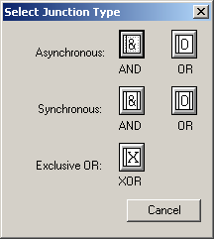
Рисунок 4.1 –Диалоговое окно выбора типа перекрестка.

Смысл каждого перекрестка приведен в таблице 1.1
Таблица 1.1 – Классификация типов перекрестков
Обозначение | Наименование | Смысл в случае слияния стрелок (Fan-in Junction) | Смысл в случае разветвления стрелок (Fan-out Junction)
1 | 2 | 3 | 4
 | Asynchronous AND (Асинхронное И) | Все предшествующие процессы должны быть завершены | Все следующие процессы должны быть запущены
 | Synchronous AND (Синхронное И) | Все предшествующие процессы завершены одновременно | Все следующие процессы запускаются одновременно
 | Asynchronous OR (Асинхронное ИЛИ) | Один или несколько предшествующих процессов должны быть завершены | Один или несколько следующих процессов должны быть запущены

Продолжение Табл. 1.1.
 | Synchronous OR (Синхронное ИЛИ) | Один или несколько предшествующих процессов завершаются одновременно | Один или несколько следующих процессов запускаются одновременно
 | XOR (Exclusive OR) (Исключающее ИЛИ) | Только один предшествующий процесс завершен | Только один следующий процесс запускается

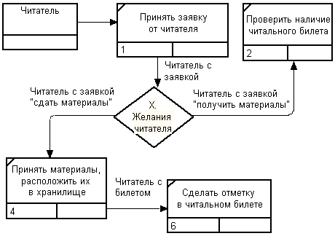
Рисунок 4.2 – Пример IDEF3 диаграммы.

Здесь «Х. Желания читателя» - перекресток типа  в нестандартном виде. «Х.» в начале обозначает тип перекрестка. Такое обозначение целесообразно ставить тогда, когда используется не стандартный вид перекрестка.
Все перекрестки на диаграмме по умолчанию нумеруются, каждый номер имеет префикс J. Можно редактировать свойства перекрестка при помощи диалога Junction Properties (рисунок 4.3).
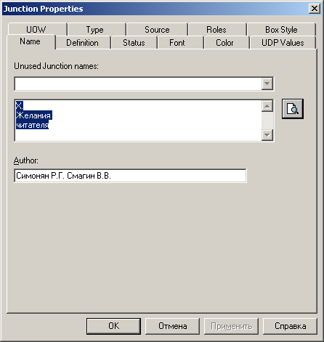
Рисунок 4.3 – Диалоговое окно Junction Properties.

Правила создания перекрестков. На одной диаграмме IDEF3 может быть создано несколько перекрестков различных типов. Определенные сочетания перекрестков для слияния и разветвления могут приводить к логическим несоответствиям. Чтобы избежать конфликтов, необходимо соблюдать следующие правила:
- Каждому перекрестку для слияния должен предшествовать перекресток для разветвления.
- Перекресток для слияния «И» не может следовать за перекрестком для разветвления типа синхронного или асинхронного «ИЛИ» (рисунок 4.4). Действительно, после действия 1 может запускаться только одно действие – 2 или 3, а для запуска действия 4 требуется окончание обеих действий – 2 и 3. Такой сценарий не может реализоваться.
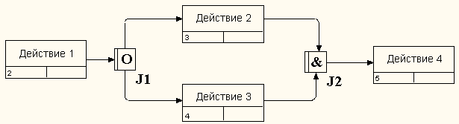
Рисунок 4.4 – Пример неверного размещения перекрестков.

- Перекресток для слияния «И» не может следовать за перекрестком для разветвления типа исключающего «ИЛИ» (рисунок 4.5).
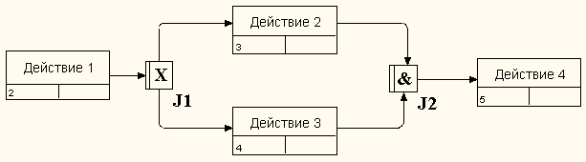
Рисунок 4.5 – Пример неверного размещения перекрестков.

- Перекресток для слияния типа исключающего «ИЛИ» не может следовать за перекрестком для разветвления типа «И» (рисунок 4.6). В данном случае после завершения действия 1 запускаются оба действия – 2 и 3, а для запуска действия 4 требуется, чтобы завершилась одно и только одно действие – 2 или 3.
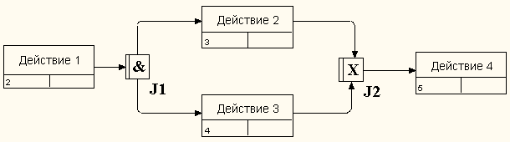
Рисунок 4.6 – Пример неверного размещения перекрестков.

Тип перекрестка можно всегда изменить в процессе работы. Во вкладке Type диалогового окна Junction Properties (рисунок 4.7), необходимо выбрать интересующий тип и нажать кнопку OK.
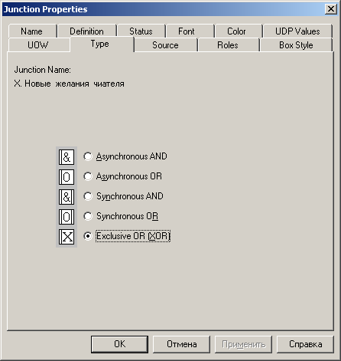
Рисунок 4.7 – Изменение типа объекта перекресток.

Перекрестки могут иметь как стандартный вид отображения, так и настраиваемый (рисунок 4.8). Для того чтобы изменить вид, необходимо открыть свойства объекта и на вкладке Box Style переключить радиопереключатель в положение Custom и из выпадающего списка выбрать интересующее изображение. Чтобы на объекте было видно его название, необходимо поставить галочку в пункте Show Name (рисунок 4.9).

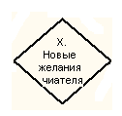
Рисунок 4.8 – Настраиваемый вид отображения перекрестка.
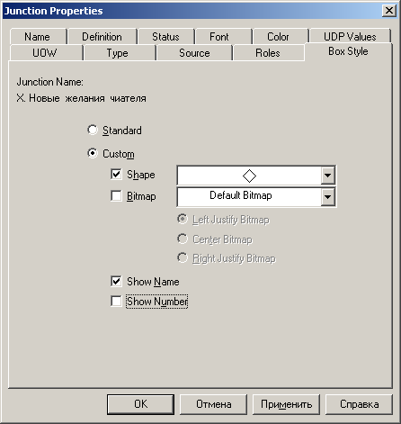
Рисунок 4.9 – Изменение вида отображения объекта перекресток.

Объект ссылки. Объект ссылки в IDEF3 выражает некую идею, концепцию или данные, которые нельзя связать со стрелкой, перекрестком или действием. Для внесения объекта ссылки в диаграмму, служит кнопка Referent Tool на панели инструментов. Объект ссылки изображается в виде прямоугольника (рисунок 4.10).
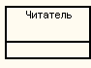
Рисунок 4.10 –Объект ссылки.

Завершите создание диаграммы согласно рисунку 4.11.
Эта диаграмма создана на странице с нестандартным размером. Размер страницы с диаграммой указывается в свойствах диаграммы (Diagram →Diagram Properties) на вкладке Page Setup (рисунок 4.12)
Рисунок 4.11 – Диаграмма A5.2.1 в методике IDEF3.
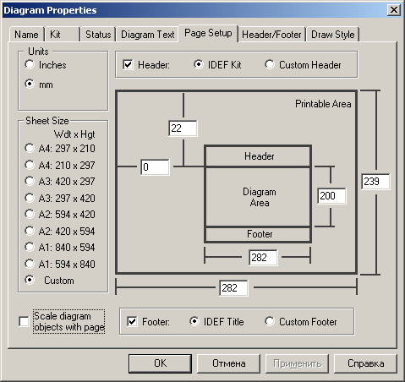
Рисунок 4.12 – Свойства диаграммы, вкладка Page Setup.

От стандартного формата А4 размер этой диаграммы отличается увеличенным по высоте размером Diagram Area.
Задание для самостоятельного выполнения:
- Начертить учебную модель «Деятельность библиотеки для слепых им. Чехова» и показать ее преподавателю;
- Согласно выбранному предприятию создать диаграмму декомпозиции в методике IDEF3 с количеством объектов не менее 18 шт;
- Оформить отчет;
- Защитить лабораторную работу у преподавателя.
Отчет включает в себя:
- Титульный лист;
- Название и цель работы;
- Диаграмму IDEF3;
- Все формы свойств тех объектов, где было добавлено текстовое описание(Definition).
  - Контрольные вопросы:
- Назначение методики IDEF3.
- Что такое Unit of Work (UOW)?
- Что такое перекрестки и для чего они используются?
- Какие типы перекрестков вы знаете?
- Можно ли изменить тип уже созданного перекрестка?
- Что такое ссылки?

Лабораторная работа № 5. Создание диаграмм Node Tree и FEO. Создание отчетов.
Цель лабораторной работы № 5: освоение процесса создания диаграмм Node Tree и FEO, создания отчетов.
Задачи работы – приобретение навыков:
- создания диаграммы Node Tree;
- создания диаграммы FEO;
- создание отчетов;
  - Выполнение лабораторной работы №5.
Нестандартная диаграмма Node Tree (дерево узлов) формируется из пункта меню Diagram → Add Node Tree, при этом открывается диалоговое окно Node Tree Wizard – Step 1 of 2 (рисунок 5.1), в котором необходимо указать количество уровней (Number of levels) равным 4.

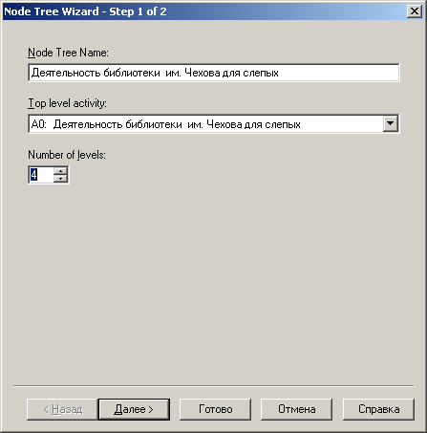
Рисунок 5.1 – Диалоговое окно Node Tree Wizard – Step 1 of 2.

После нажатия кнопки далее, открывается диалоговое окно Node Tree Wizard – Step 2 of 2, в котором необходимо указать параметры в соответствии с рисунком 5.2 и нажать кнопку «Готово».

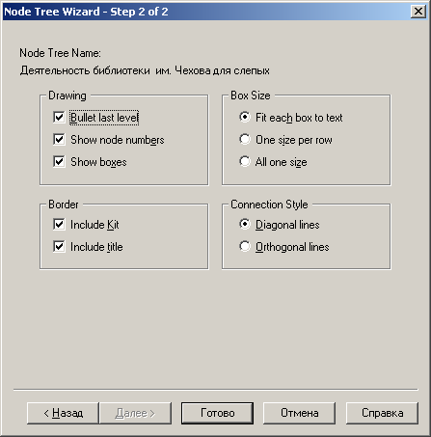
Рисунок 5.2 – Диалоговое окно Node Tree Wizard – Step 2 of 2.

Готовая Node Tree диаграмма представлена на рисунке 5.3.

Рисунок 5.3 –Node Tree диаграмма.
Node (узел) – бокс, из которого происходит дочерний бокс.
Node tree diagram (диаграмма «дерево узлов») – иерархическая диаграмма IDEF0 модели или часть модели, которая иллюстрирует функции и связи (родитель - потомок) между ними. Дерево узлов обеспечивает обзор модели в целом. Верхний узел в иерархии соответствует функции контекстной диаграммы и уровню дочерних декомпозиций контекстной функции, составляющей основу дерева.
При увеличении количества функциональных блоков и диаграмм в составе функциональной модели, значительно возрастают трудности ориентации в модели при ее электронном представлении. Диаграмма Node Tree (NT) позволяет увидеть структуру модели в целом. Связи NT диаграммы не имеют ничего общего со связями стандартных моделей. Связи NT отражают лишь иерархию функциональных блоков модели, их взаимоотношения «родительские – дочерние» функциональные блоки. Возможность видеть все функциональные блоки модели одновременно и в их иерархических взаимоотношениях позволяет уверенно ориентироваться в модели.
AllFusion Process Modeler позволяет создавать For Exposition Only (FEO); диаграммы «только для экспозиции». Используются как инструмент для пояснений процесса, чтобы показать с другой точки, или облегчить восприятие функциональных деталей, которые не видны в пределах синтаксиса IDEF0. FEO могут быть аннотированы введением разъясняющего текста и не требуют следования IDEF0 соглашениям.
FEO диаграммы – это средство создания вариантов стандартной диаграммы при сохранении неизменной стандартной исходной диаграммы, послужившей основой для FEO. Редактирование стандартной диаграммы на листе FEO диаграммы может касаться всех ее элементов, кроме имени функционального блока. Редактирование может состоять в пополнении, удалении, замене графики и текста.
FEO используют:
- как инструмент проработки вариантов стандартной диаграммы, в случае, если нет уверенности в правильности или оптимальности разработки;
- как возможность создания упрощенных диаграмм, которые позволяют акцентировать внимание на особенностях диаграммы или облегчают ее понимание;
- как возможность разделения диаграмм на отдельные фрагменты, осуществляя эту декомпозицию не в правилах IDEF0 (своего рода разделение диаграммы на отдельные «слои», образованные по некоторому признаку).
Allfusion Process Modeller позволяет создать на базе одной стандартной диаграммы несколько FEO.
При работе с FEO диаграммой сохраняются все возможности ее формирования и оформления, как и для стандартных диаграмм.
Отличия в работе с FEO:
- функциональные блоки FEO диаграммы не могут быть декомпозированы;
- миграция граничных стрелок не может происходить при независимости FEO диаграммы от ее диаграммы источника, сохраняется как исключение двусторонняя зависимость по Activity Name;
- с затунелированными на FEO диаграмме стрелками возможны манипуляции как в IDEF0 и DFD, но стрелки мигрировать не могут.
Для добавления FEO диаграммы используется пункт меню Diagram → Add FEO Diagram…, при этом открывается диалоговое окно Add New FEO Diagram (рисунок 5.4), в поле Source Diagram Name из выпадающего списка выбрать диаграмму, по которой будет построена FEO диаграмма. В поле Name of new diagram, необходимо указать имя создаваемой FEO диаграммы.
На вновь созданной FEO диаграмме удаляем все стрелки, которые не относятся к работе IT отдела.

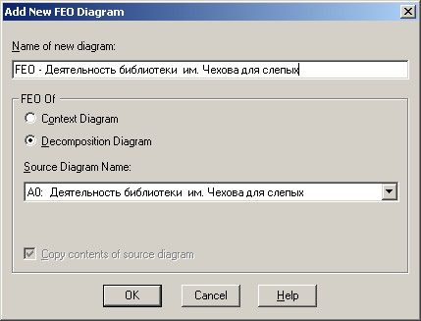
Рисунок 5.4 – Диалоговое окно Add New FEO Diagram.

В диалоговом окне Diagram Properties во вкладке Diagram Text, указывается назначение конкретной FEO диаграммы (рисунок 5.5).
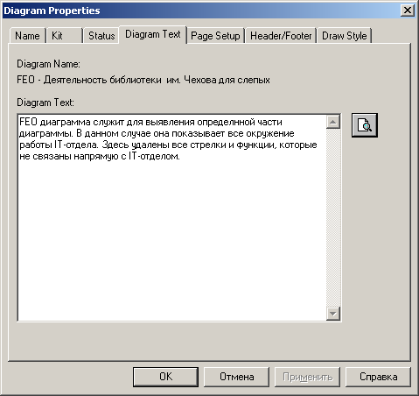
Рисунок 5.5 – Диалоговое окно Diagram Properties.
Рисунок 5.6 –FEO диаграмма.
Создание отчетов с помощью Report Template Builder.
Report Template Builder является простым генератором отчетов, который входит в состав AllFusion Process Modeller. Вызывается этот инструмент с помощью кнопки Report Builder на панели инструментов или с помощью пункта меню Tools → Report Builder → Report Builder, при этом открывается диалоговое окно Report Templates (рисунок 5.7), который служит для создания шаблона отчета.

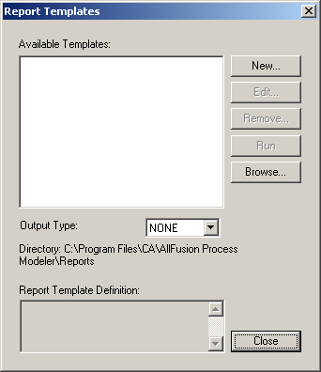
Рисунок 5.7 –Диалоговое окно Report Templates.

Кнопка New служит для создания нового шаблона, кнопка Edit – для редактирования существующего. Список выбора Output Type позволяет задать формат результата выполнения отчета. Отчет может быть экспортирован в следующие форматы: HTML, RTF, TEXT, PDF. Кнопка Run позволяет выполнить отчет. Remove – удаление шаблона, Browse – выбор шаблона в обозревателе.
При нажатии кнопки New диалогового окна Report Templates открывается диалоговое окно Report Template Builder (Построитель шаблонов отчетов) (рисунок 5.8).
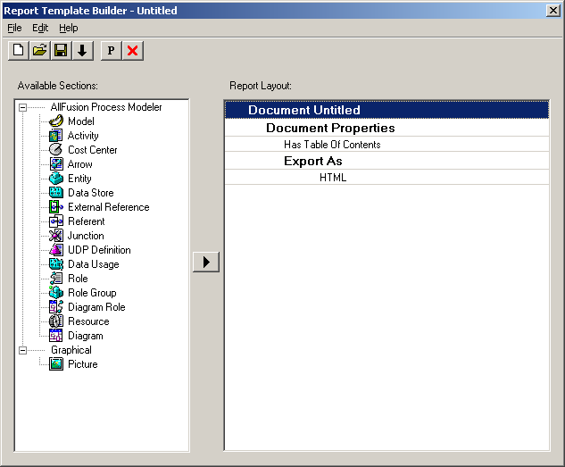
Рисунок 5.8 –Диалоговое окно Report Template Builder.

Двойной щелчок мыши по надписи Document Untitled вызывает диалоговое окно Properties, на вкладке Title которого необходимо указать шаблон имени создаваемого отчета и закрыть данное диалоговое окно (рисунок 5.9).
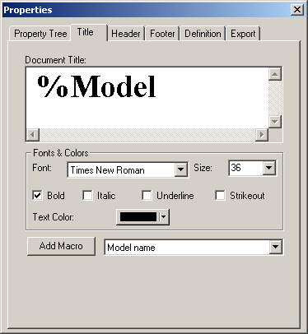
Рисунок 5.9 –Диалоговое окно Properties.

Далее необходимо добавить те объекты, которые будут отображены в создаваемом отчете. Добавляем в отчет объект Picture (Картинка). Для добавления объекта необходимо произвести двойной щелчок мыши по одноименному объекту в правой части окна Report Template Builder (Available Sections). Вызвать свойства секции Picture двойным щелчком мыши. В диалоговом окне Picture Properties необходимо отметить следующие пункты:
- Type: Specify at run time;
- Activity: Name, Definition, Author;
- Arrow: Name, Definition, Author;
- Data Store: Name, Definition, Author;
- External Reference: Name, Definition, Author;
- Junction: Name, Definition, Author;
Закрываем окно Properties.
Добавляем в отчет объект Activity аналогичным образом, как и объект Picture. В свойствах секции Activity, отмечаем пункты Name, Definition, Author (рисунок 5.10).
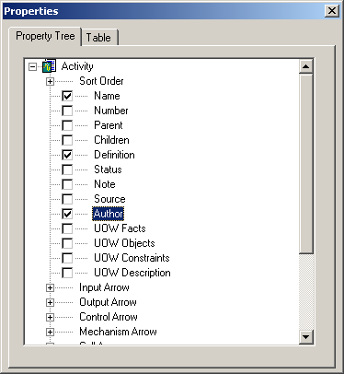
Рисунок 5.10 –Диалоговое окно Properties объекта Activity.

Закрываем окно Properties.
Добавляем в отчет объект Arrow, Data Store, External Reference, Junction, в свойствах отмечаем пункты Name, Definition, Author.
На данном этапе шаблон для построения отчетов готов. Сохраните его.
Для построения отчета нажмите кнопку Run на панели инструментов, при этом открывается диалоговое окно Diagram Selection and Scaling в котором необходимо указать, какие диаграммы будут представлены в отчете. Для этого необходимо выделить пункты в соответствии с рисунком 5.11 и нажать кнопку OK.
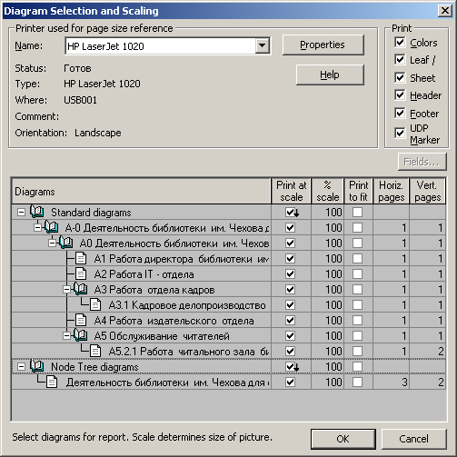
Рисунок 5.11 –Диалоговое окно Diagram Selection and Scaling.
  - Задание для самостоятельного выполнения:
- Создать Node Tree с отображением всех уровней модели;
- Создать FEO диаграмму по согласованию с преподавателем;
- Создать шаблон отчета и сам отчет по модели;
- Оформить отчет по лабораторной работе;
- Защитить лабораторную работу у преподавателя. Отчет в формате HTML показать преподавателю.
Отчет включает в себя:
- Титульный лист;
- Название и цель работы;
- Диаграмма Node Tree, FEO диаграмма.
  - Контрольные вопросы:
- Назначение Node Tree?
- Для чего используют FEO диаграммы?
- Могут ли быть декомпозированы функциональные блоки в FEO диаграмме?
- Что такое Report Template Builder?
- В какие форматы может быть экспортирован отчет?

Список использованной литературы:

- Маклаков С. Моделирование бизнес-процессов с AllFusion Process Modeller. – М.: Диалог-МИФИ, 2003.
- Дубейковский В.И. Эффективное моделирование с AllFusion Process Modeler. – М.: Диалог-МИФИ, 2007.
- Дубейковский В.И. Практика функционального моделирования с ALLFusion Process Modeler 4.1. Где? Зачем? Как? – М.: Диалог-МИФИ, 2004.
- Крупский А.Ю., Феоктистова Л.А. Информационный менеджмент. - Издательский дом «Дашков и К», 2008.
- Головко Б.Н. Деловые издания: Информационный менеджмент массовой коммуникации. – М.: Издательство Михайлова В.А., 2005.
- Симионов, Бормотов. Информационный менеджмент. – М.: Феникс, 2006.
- Калянов. Моделирование, анализ, реорганизация и автоматизация бизнес-процессов. – М.: Финансы и статистика, 2006.

